Projeto JavaME
Guia de Nutrição
Equipe: Jefferson Barros, Thiago Virgilio e André Pessoa

O projeto tem como objetivo monitorar a dieta alimentar dos usuários. Por meio de um pré-cadastro o usuário define o seu perfil (Informações pessoais, Tipo de Dieta Alimentar, Quantidade de Calorias que podem ser consumidas no dia, Peso atual e Peso a ser alcançado).
Através do sistema o usuário vai montar o prato que ele vai consumir e o sistema se encarrega de somar a quantidade de calorias que aquele prato possui, daí o sistema vai ter a autonomia de sugerir as outras refeições do usuário sem que as mesmas ultrapassem a quantidade de calorias permitidas no dia.
O sistema dispõe de pratos com o seu respectivo valor calórico e também abre espaço para customizações onde o usuário pode criar novos pratos e adicionar novos ingredientes.
O sistema através da funcionalidade monitoração da dieta alimentar vai calcular em quanto tempo o usuário vai atingir o peso ideal de acordo com a dieta definida pelo mesmo e a quantidade de calorias consumidas no dia.
Fluxo de Telas.
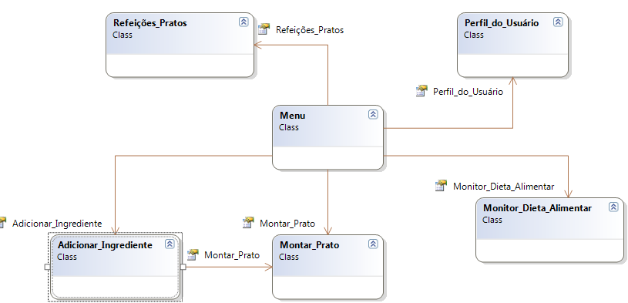
Protótipo de Tela
- Perfil de Usuário
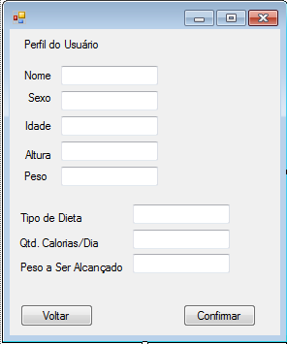

*Idade trocar por Data de Nascimento

- Montagem dos Pratos
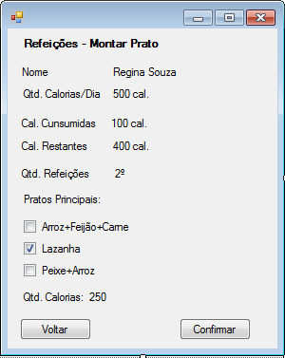

*Adicionar a Data de Consumo (o dia da refeição)
*Adicionar Tipo da Refeição (Café da manhã, almoço, jantar, lanche)
*Nova Funcionalidade: Montar Agora (Chama a tela de montagem de prato e não guarda o prato apenas na memoria)

3.1 Adicionar a tela Tipo de Ingrediente.
(Legume, massa, fruta, etc.)

- Adicionar Ingredientes
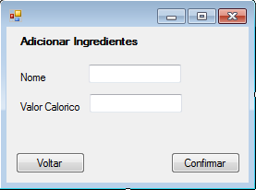
*Colocar um combo com os tipo de ingrediente.
*Adicionar porção em grama

- Montar Pratos
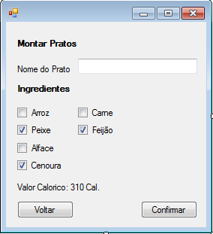

*check box para informar o tipo da refeição (Café, almoço, etc)
*Filtro por tipo de ingrediente
*Quantidade grama/porção

- Monitor da Dieta Alimentar.
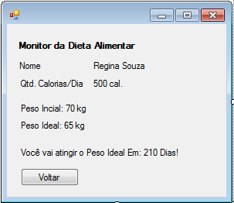

*Calcular o peso ideal

*Adicionar tela de relatório:
1. Quantidade de calorias por mês
2. Quantidade de calorias por semana
3. Adicionar mais relatórios

- Menu Inicial
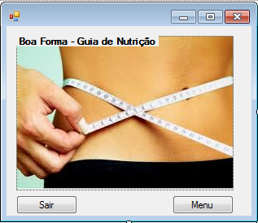

*Tela de Splash

*A proposta do menu seria uma lista com as opções(telas).
*Pesquisar LWUIT

